
MVP Runners
Maquetado funcional y utilidad de pantallas
Documento de ordenamiento visual, funcional y técnico para Android
Kotlin + Jetpack Compose + Material 3
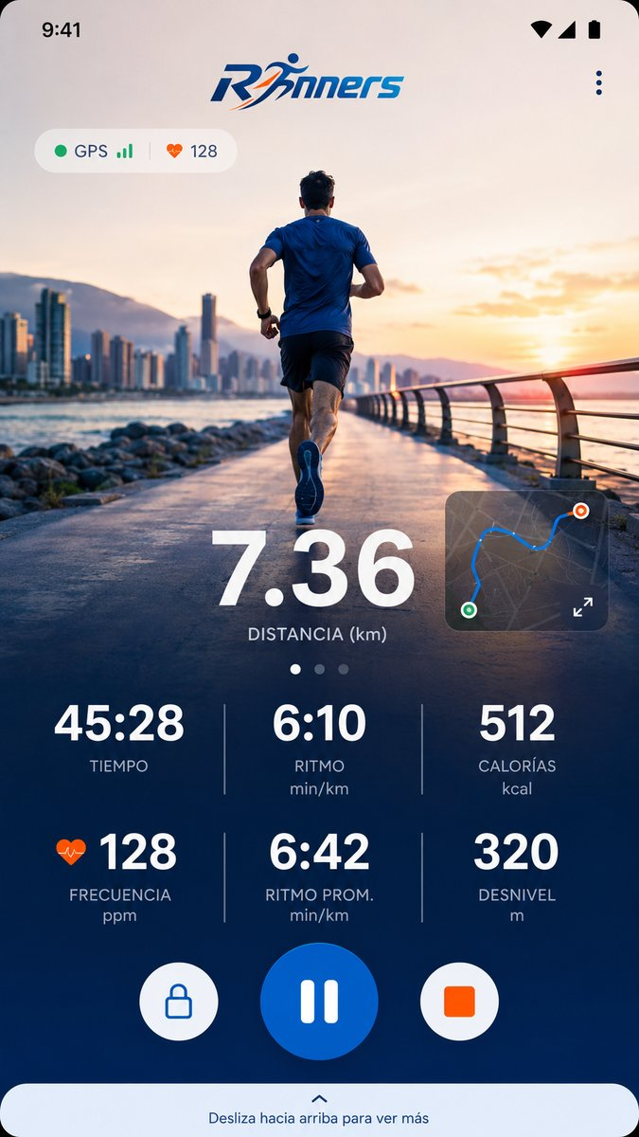
Propósito del documento
Este documento transforma las imágenes y conceptos visuales generados para Runners en un MVP ordenado: define qué pantallas debe tener la primera versión, para qué sirve cada una, qué información muestra, cómo se conecta con las demás y qué assets visuales conviene usar en Android.

1. Idea central del MVP
Runners será una app móvil orientada a acompañar al usuario antes, durante y después de correr. El MVP no necesita resolver todavía toda la lógica avanzada de entrenamiento, IA o integración total con sensores; debe concentrarse en que el usuario pueda entrar, elegir una rutina, iniciar una actividad simulada o real, ver métricas básicas y revisar progreso.

Objetivo del MVP
- Presentar una identidad visual sólida y coherente desde el primer uso.
- Permitir seleccionar una rutina hardcodeada de entrenamiento.
- Mostrar una pantalla de carrera activa con métricas principales.
- Registrar o simular datos de actividad para alimentar Home y Dashboard.
- Ofrecer una sección simple de salud/biometría con valores iniciales o simulados.
- Permitir elegir un escenario visual o tema de fondo para personalizar la experiencia.

Criterio de alcance
El MVP debe ser atractivo, navegable y demostrable. Puede funcionar con datos locales/hardcodeados o ViewModel con StateFlow, dejando para etapas posteriores la integración real con GPS, sensores, backend, autenticación avanzada, Lottie o IA.

2. Flujo principal de navegación
Origen | Destino | Sentido funcional
Bienvenida | Home | El usuario avanza desde bienvenida hacia home manteniendo continuidad visual y funcional.
Home | Rutinas | El usuario avanza desde home hacia rutinas manteniendo continuidad visual y funcional.
Rutinas | Detalle de rutina | El usuario avanza desde rutinas hacia detalle de rutina manteniendo continuidad visual y funcional.
Detalle de rutina | Carrera activa | El usuario avanza desde detalle de rutina hacia carrera activa manteniendo continuidad visual y funcional.
Carrera activa | Resumen/Home/Dashboard | El usuario avanza desde carrera activa hacia resumen/home/dashboard manteniendo continuidad visual y funcional.
Dashboard | Salud y biometría | El usuario avanza desde dashboard hacia salud y biometría manteniendo continuidad visual y funcional.
Perfil/Ajustes | Selector de tema | El usuario avanza desde perfil/ajustes hacia selector de tema manteniendo continuidad visual y funcional.

3. Catálogo de pantallas del MVP
Cada pantalla se describe con su utilidad, datos visibles, componentes Compose sugeridos, assets visuales y prioridad dentro del MVP.

01. Icono principal / Logo Runners
 | Prioridad MVP: Alta  Utilidad: Identifica la app. Se usa en splash, launcher, header, onboarding y piezas promocionales.  Componentes Compose: Image, Box, Surface. En Android: adaptive icon foreground/background y logo en res/drawable.  Datos/estado: No requiere datos dinámicos.  Navegación: No navega; es asset transversal.  Decisión MVP: Debe quedar definido desde el inicio para sostener toda la identidad visual.

02. Isotipo runner / figura corriendo
 | Prioridad MVP: Alta  Utilidad: Funciona como símbolo visual reducido para botones, estados, tabs, cards de rutina y posibles animaciones futuras.  Componentes Compose: Image, IconButton, vector drawable o WebP. Puede transformarse en Lottie más adelante.  Datos/estado: No requiere datos dinámicos.  Navegación: Asset transversal.  Decisión MVP: Sirve para reemplazar íconos genéricos y darle personalidad deportiva a la app.

03. Bienvenida / Onboarding inicial
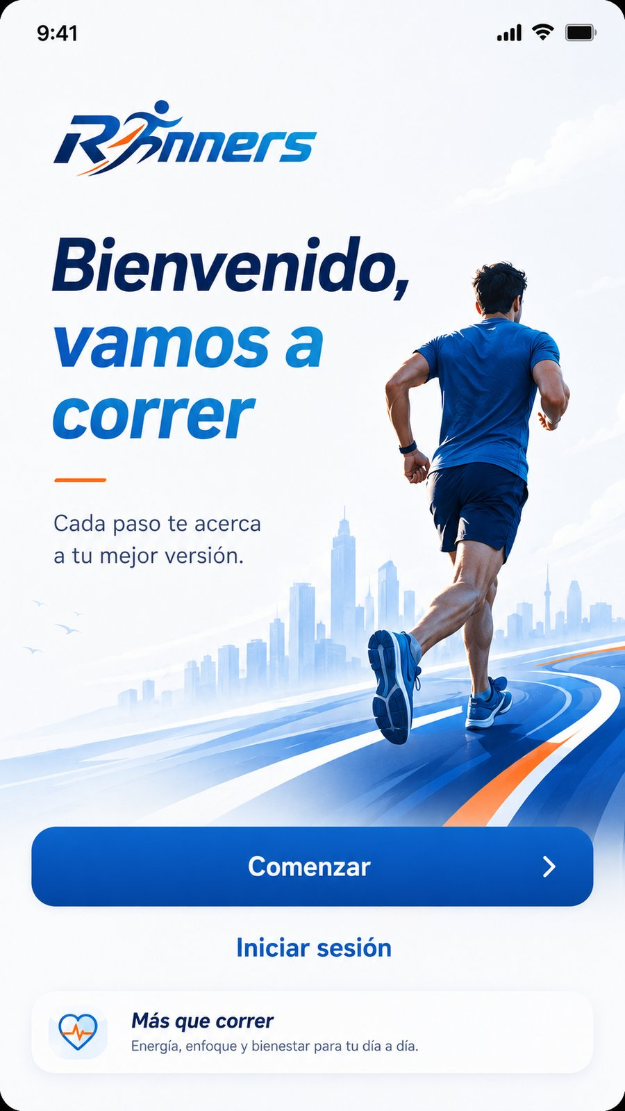 | Prioridad MVP: Alta  Utilidad: Recibe al usuario, comunica la propuesta de valor y ofrece el ingreso a la experiencia.  Componentes Compose: Scaffold, Box, Image, Text, Button, TextButton, Card.  Datos/estado: Frase motivacional, estado de primera ejecución, acción Comenzar/Iniciar sesión.  Navegación: Comenzar -> Home. Iniciar sesión -> Login futuro o Home si aún no hay autenticación.  Decisión MVP: Puede mostrarse solo la primera vez usando rememberSaveable o DataStore en una etapa posterior.

04. Home / Pantalla principal con datos actuales
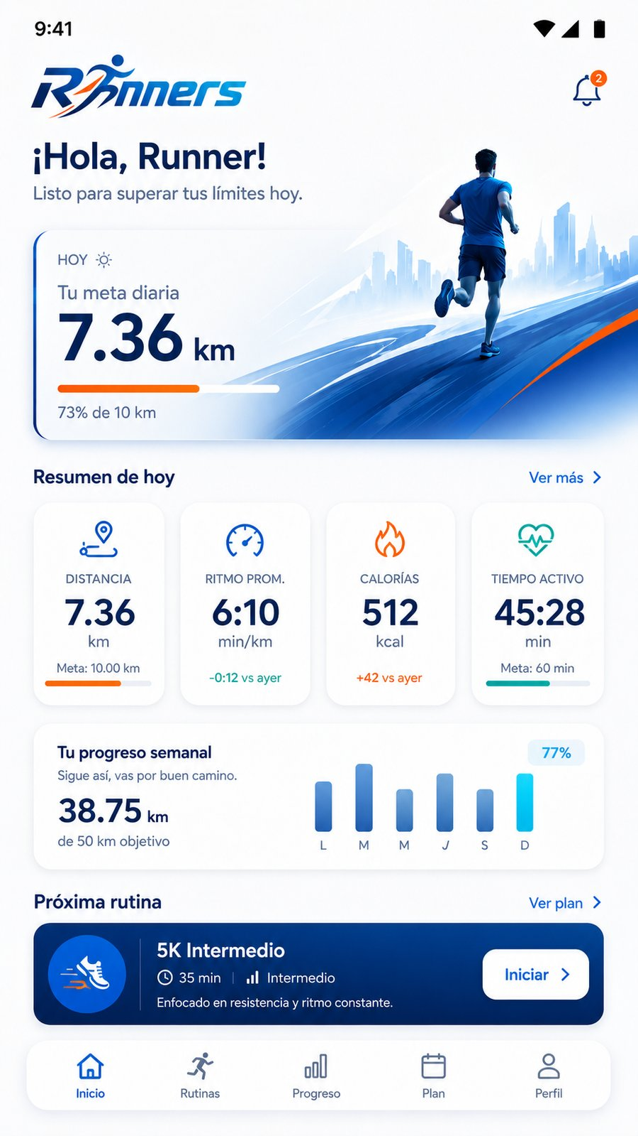 | Prioridad MVP: Alta  Utilidad: Resume el estado del usuario: meta diaria, distancia, ritmo, calorías, tiempo activo, progreso semanal y próxima rutina.  Componentes Compose: Scaffold, LazyColumn, Card, LinearProgressIndicator, BottomNavigation, Image header.  Datos/estado: Distancia diaria, meta, ritmo promedio, calorías, tiempo activo, progreso semanal, próxima rutina.  Navegación: Tabs inferiores hacia Rutinas, Progreso, Salud, Perfil. Botón Iniciar en próxima rutina -> Detalle/Carrera activa.  Decisión MVP: Es el centro de la app y debe funcionar con datos simulados o locales desde el primer build.

05. Rutinas / Selección de entrenamiento
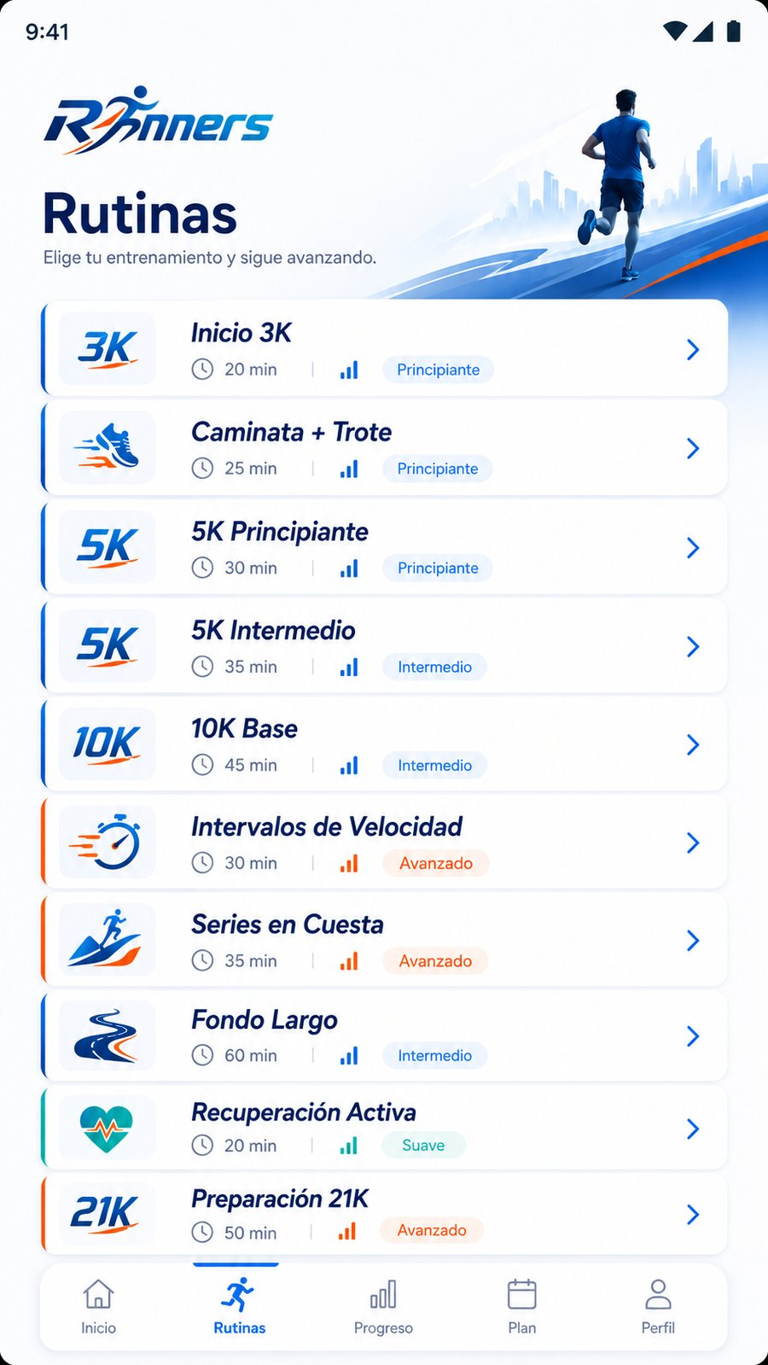 | Prioridad MVP: Alta  Utilidad: Permite elegir entre rutinas hardcodeadas: Inicio 3K, Caminata + Trote, 5K, 10K, intervalos, cuestas, fondo largo, recuperación y 21K.  Componentes Compose: LazyColumn, RoutineCard, badges por nivel, Icon/Image, NavigationBar.  Datos/estado: Lista local de rutinas con id, nombre, duración, nivel, distancia estimada, objetivo y pasos.  Navegación: Tap en card -> Detalle de rutina.  Decisión MVP: Debe estar implementada con datos locales antes de conectar cualquier backend.

06. Dashboard / Estadísticas
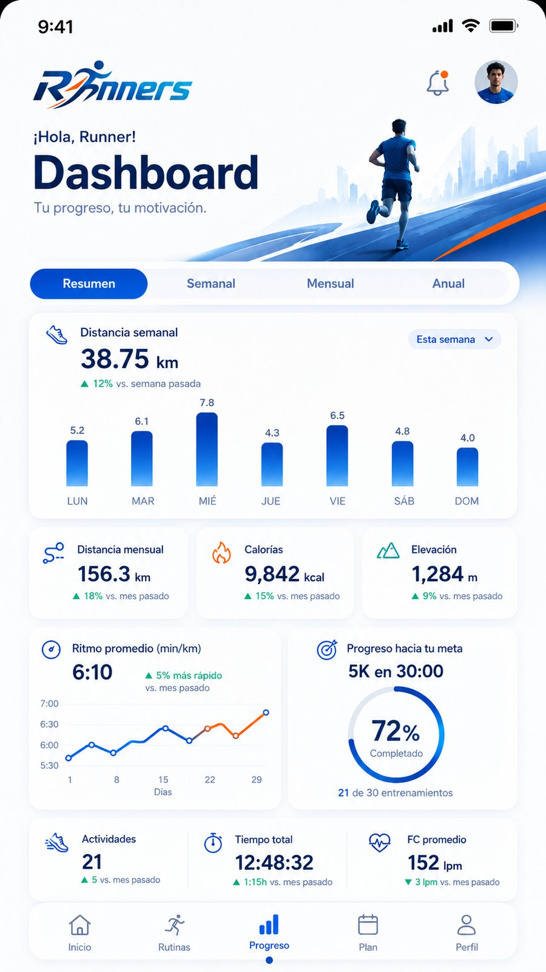 | Prioridad MVP: Media-Alta  Utilidad: Muestra progreso semanal/mensual, distancia, calorías, elevación, ritmo promedio y avance hacia objetivos.  Componentes Compose: Cards, tabs, gráficos simples con Canvas o librería liviana, ProgressIndicator.  Datos/estado: Kilómetros por día, total semanal, total mensual, promedio de ritmo, calorías, actividades, frecuencia promedio.  Navegación: Desde bottom nav Progreso. Puede abrir detalle futuro de estadísticas.  Decisión MVP: Inicialmente puede usar datos mockeados; luego se alimenta de actividades reales.

07. Salud y biometría
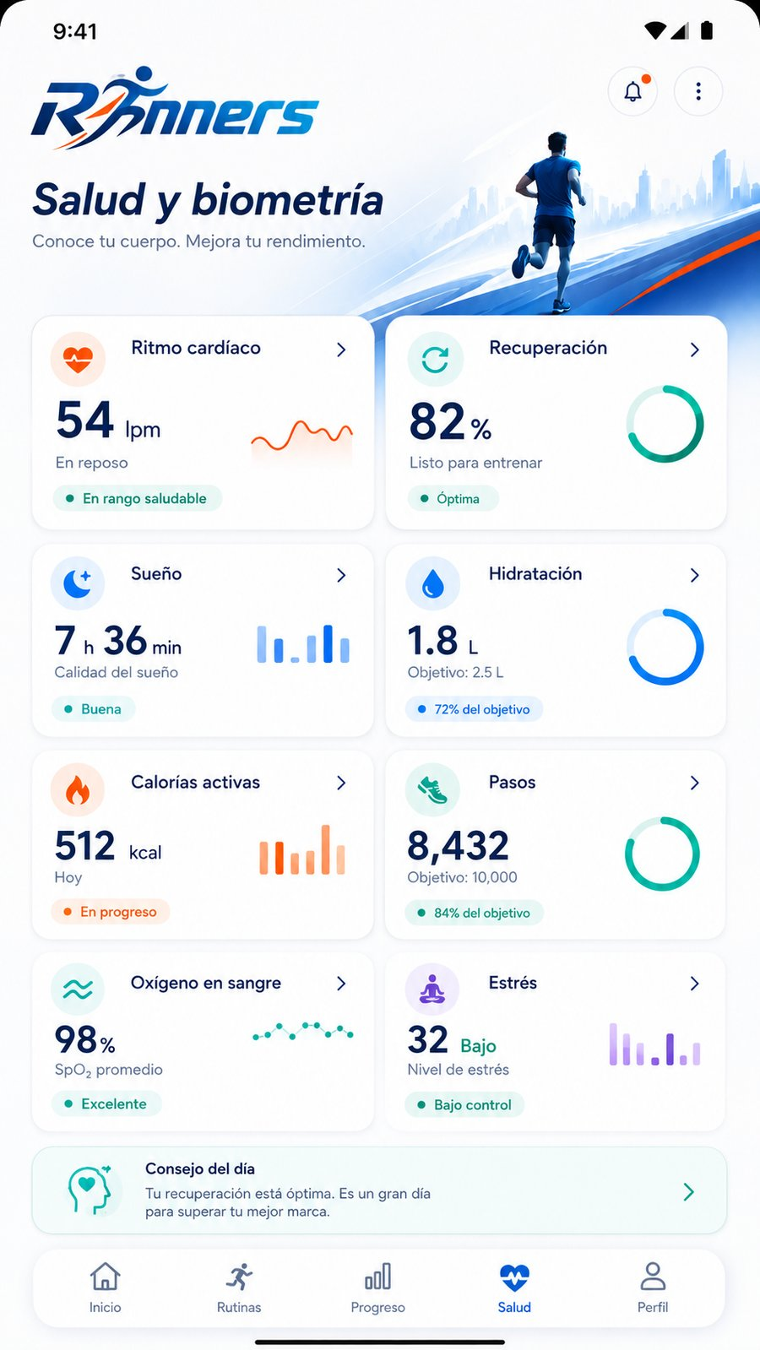 | Prioridad MVP: Media  Utilidad: Organiza métricas de bienestar: ritmo cardíaco, recuperación, sueño, hidratación, pasos, oxígeno y estrés.  Componentes Compose: Grid de cards, íconos, progress rings, chips de estado.  Datos/estado: Valores simulados o ingresados manualmente: lpm, sueño, hidratación, pasos, recuperación.  Navegación: Desde bottom nav Salud. Cards pueden abrir detalle futuro.  Decisión MVP: Debe presentarse como módulo informativo; integración real con sensores queda para una etapa posterior.

08. Detalle de rutina seleccionada
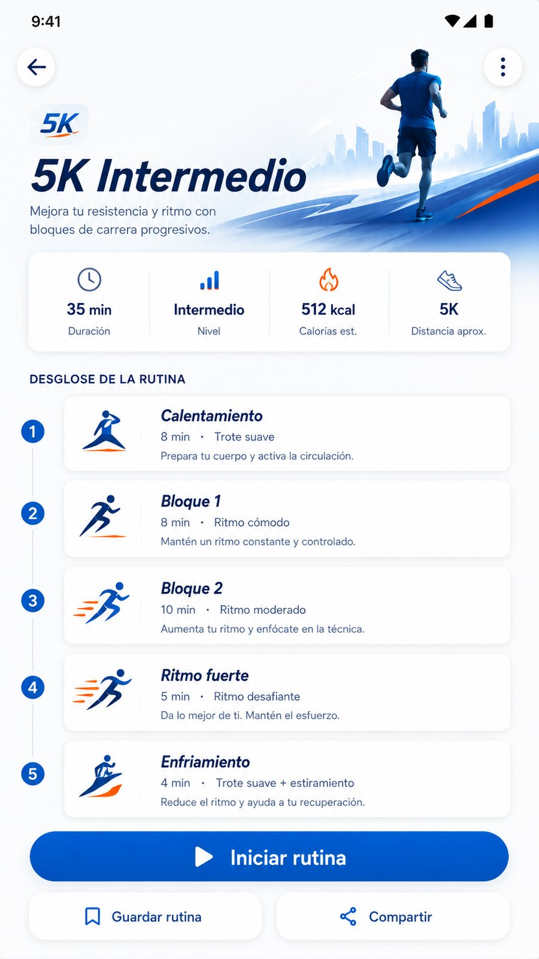 | Prioridad MVP: Alta  Utilidad: Explica la rutina elegida, sus bloques, duración, intensidad, calorías estimadas y distancia aproximada.  Componentes Compose: TopAppBar, Image header, SummaryCard, Timeline de pasos, Button Iniciar rutina.  Datos/estado: Rutina seleccionada por id, bloques de entrenamiento, duración, nivel, distancia y calorías estimadas.  Navegación: Iniciar rutina -> Carrera activa. Guardar/Compartir pueden quedar visuales en MVP.  Decisión MVP: Es clave para que el usuario entienda qué va a hacer antes de comenzar.

09. Carrera activa / Actividad actual
 | Prioridad MVP: Alta  Utilidad: Acompaña al usuario durante la actividad mostrando distancia, tiempo, ritmo, calorías, frecuencia, desnivel, GPS y controles.  Componentes Compose: Box con imagen de fondo, overlay degradado, Text grandes, Row/Grid métricas, Floating controls.  Datos/estado: isRunning, isPaused, gpsActive, distanceKm, elapsedTime, pace, calories, heartRate, elevation.  Navegación: Pausa/Stop. Al finalizar -> resumen futuro o Home/Dashboard.  Decisión MVP: Puede comenzar como simulador con timer y métricas falsas; luego se integra GPS real.

10. Selector de tema / Personalización visual
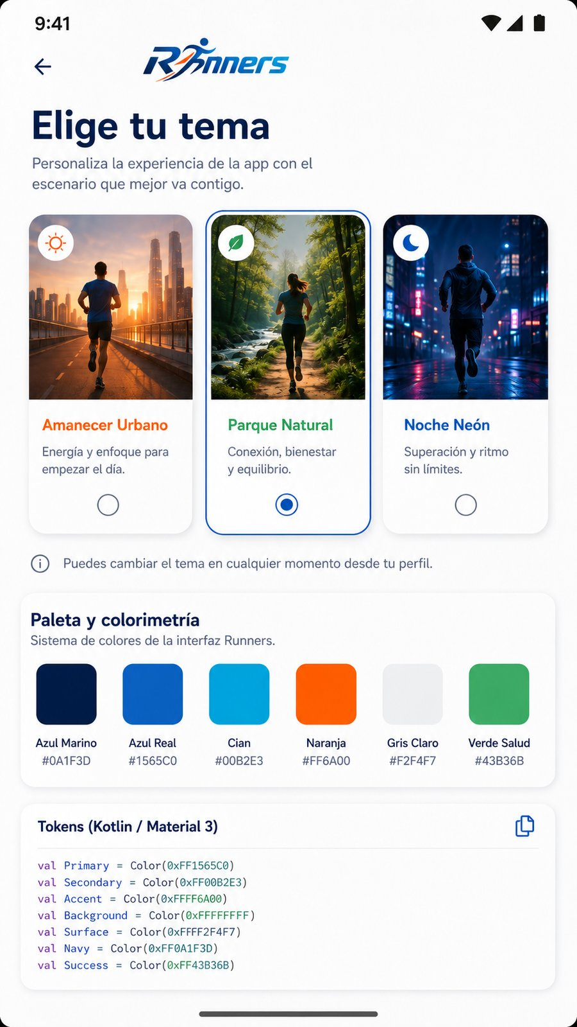 | Prioridad MVP: Media  Utilidad: Permite elegir escenario visual: Amanecer Urbano, Parque Natural o Noche Neón. Refuerza personalización y atractivo visual.  Componentes Compose: Selectable cards, RadioButton, Color swatches, StateFlow/rememberSaveable.  Datos/estado: Tema seleccionado, paleta activa y fondo elegido.  Navegación: Desde Perfil/Ajustes. Guardar tema -> Home/Carrera activa con nuevo fondo.  Decisión MVP: Puede implementarse localmente sin persistencia avanzada; más adelante usar DataStore.

4. Alcance funcional del MVP
La primera versión debe ser pequeña, visualmente atractiva y funcionalmente demostrable. El objetivo es validar experiencia, flujo y estética antes de invertir en sensores, IA, backend o estadísticas complejas.
Incluido en MVP | Fuera del MVP / Etapa posterior
- Pantalla de bienvenida con acceso a Home.  - Home con datos simulados del usuario y próxima rutina.  - Listado de 10 rutinas hardcodeadas.  - Detalle de rutina con bloques de entrenamiento.  - Pantalla de carrera activa con timer y métricas simuladas.  - Dashboard con estadísticas mockeadas.  - Salud/biometría con cards informativas mockeadas.  - Selector de tema con tres escenarios visuales.  - Bottom navigation estable entre Inicio, Rutinas, Progreso, Salud y Perfil. | - Autenticación real con backend.  - GPS real y cálculo preciso de ruta.  - Conexión con smartwatch o sensores externos.  - IA o recomendaciones inteligentes.  - Pagos, comunidad, desafíos online o rankings.  - Sincronización en la nube.  - Notificaciones push avanzadas.

5. Datos mínimos para hardcodear el MVP
Para acelerar el desarrollo, se recomienda comenzar con modelos simples en Kotlin y listas locales. Esto permite construir pantallas, navegación y estados sin depender de APIs.
data class TrainingRoutine(
val id: Int,
val name: String,
val level: String,
val durationMin: Int,
val distanceLabel: String,
val objective: String,
val blocks: List<RoutineBlock>
)
data class RoutineBlock(
val title: String,
val durationMin: Int,
val intensity: String,
val description: String
)
data class LiveRunUiState(
val isRunning: Boolean = false,
val isPaused: Boolean = false,
val gpsActive: Boolean = false,
val distanceKm: Double = 0.0,
val elapsedTime: String = "00:00",
val pace: String = "--:--",
val calories: Int = 0,
val heartRate: Int = 0,
val elevationMeters: Int = 0
)

6. Fondos para pantalla de actividad actual
Estos fondos están pensados para la pantalla de carrera activa. No contienen texto ni UI, por lo que pueden usarse como imagen de fondo con un overlay degradado azul marino para asegurar lectura de métricas en blanco.
Asset sugerido | Uso visual | Preview
bg_live_urban_waterfront.webp | Amanecer urbano costero | 
bg_live_city_bridge.webp | Puente urbano / skyline | 
bg_live_forest_trail.webp | Sendero natural | 
bg_live_neon_night.webp | Noche neón | 
bg_live_mountain_sunrise.webp | Ruta de montaña | 
bg_live_city_park.webp | Parque urbano | 

7. Estructura recomendada del proyecto Android
app/src/main/java/com/tuapp/runners/
ui/
theme/
Color.kt
Theme.kt
Type.kt
Dimens.kt
Gradients.kt
components/
RunnersCard.kt
RunnersPrimaryButton.kt
RoutineLevelBadge.kt
RunnersBottomBar.kt
screens/
welcome/
home/
routines/
routineDetail/
dashboard/
health/
liveRun/
themeSelector/
navigation/
Routes.kt
data/
local/RoutinesMock.kt
model/TrainingRoutine.kt
model/LiveRunUiState.kt
app/src/main/res/drawable/
logo_runners.webp
ic_runner_symbol.webp
bg_welcome_runner.webp
bg_home_runner.webp
bg_live_urban_waterfront.webp
bg_live_city_bridge.webp
bg_live_forest_trail.webp
bg_live_neon_night.webp
bg_live_mountain_sunrise.webp
bg_live_city_park.webp

8. Roadmap sugerido
Etapa | Foco | Resultado esperado
Sprint 1 | Base visual | Theme, colores, tipografía, assets, navegación principal.
Sprint 2 | Rutinas | Lista de rutinas hardcodeadas y detalle de rutina.
Sprint 3 | Carrera activa simulada | Timer, estado pausa/stop, métricas simuladas y fondos.
Sprint 4 | Home y Dashboard | Resumen del usuario y gráficos simples con datos locales.
Sprint 5 | Salud y temas | Biometría mockeada, selector de tema y ajustes visuales.
Etapa 2 | Funciones reales | GPS real, persistencia, DataStore/Room, sensores, notificaciones, IA.

9. Conclusión operativa
El MVP de Runners debe construirse como una experiencia visual fuerte y simple: bienvenida, home, rutinas, detalle, carrera activa, progreso, salud y temas. Las imágenes funcionan como guía estética y como assets reales para fondos o headers. La utilidad de cada pantalla debe mantenerse clara: orientar, seleccionar, ejecutar, medir y motivar.
La recomendación práctica es comenzar por la estructura visual, luego los modelos hardcodeados y finalmente los estados de carrera simulados. Con eso se obtiene una app presentable, navegable y lista para evolucionar hacia GPS real, sensores y persistencia.

